**OFERTA SPECIALA PENTRU VALENTINE’S DAY 2024**

**10-11 februarie 2024**



* **cazare 1 noapte in camera dubla 2 persoane cu mic dejun inclus 450 lei pentru 2 persoane (se poate prelungi perioada de sedere- pentru cazare);**
* **restaurant in apropiere;**
* **partii de schi;**
* **Sanitas Per Aquam – izvoare minerale: Csipike si bazin mic la Valleto unde se pot face bai de picioare pentru circulatia sangelui sub indrumare specialist (temperatura 6 grade si este constant in toata perioada anului) sau la cele 2 mofete;**
* **plimbare cu sania trasa de husky (8-10 caini inhamati) sau in picioare stand langa musher – aprox. 15 minute, distanta 2 km la tariful incepand de la 30 Euro/persoana in functie de greutatea persoanei (de la 30 Euro/persoana pana la 80 kg pana la 50 Euro/persoana cu greutate de peste 120 kg)- cu rezervare cu 3 zile inainte pentru a planifica ruta in functie de conditiile meteo (rezervare prin agentie).**

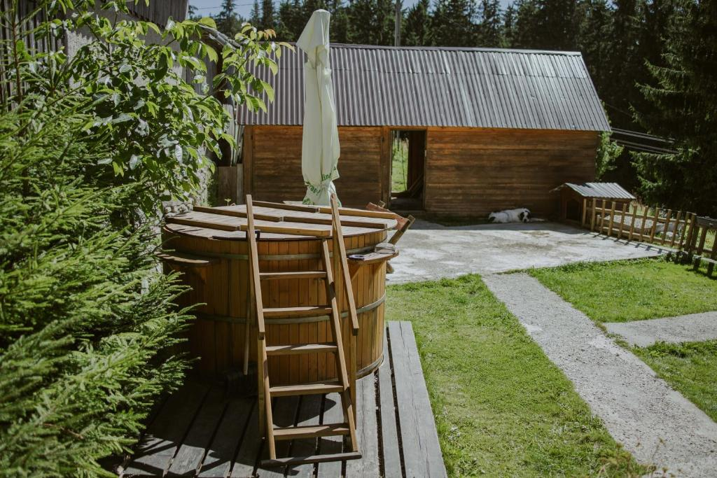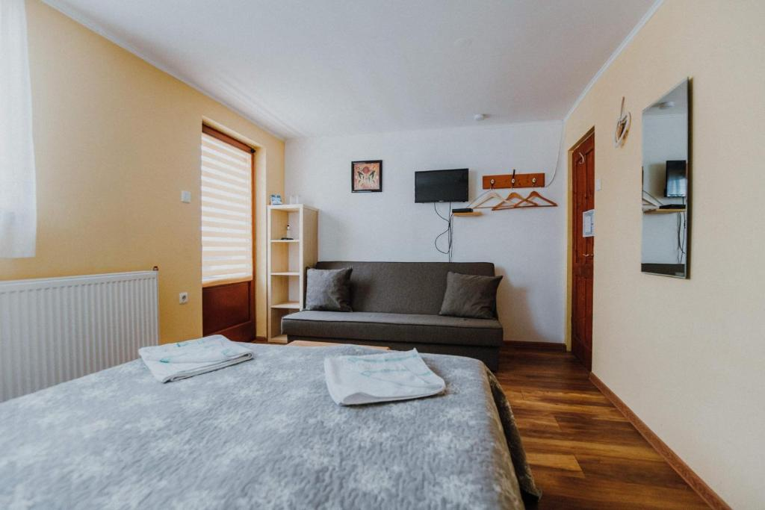Pensiune 3* se află la 200 m de zona de schi cu 5 pârtii Harghita-Băi şi pune la dispoziţie un magazin alimentar, o grădină cu facilități de grătar și o terasă. De asemenea, rezervația de urşi Balu Park este situată la 200 m. Accesul WiFi este gratuit în zonele publice. Proprietatea oferă parcare privată. Fiecare unitate de cazare este utilată funcțional şi oferă TV prin cablu, baie cu duș şi vedere la munţii din jur şi la grădină. Pensiunea poate organiza un serviciu de livrare de produse alimentare. Oaspeții au la dispoziţie o bucătărie comună. Cel mai apropiat restaurant se află la 200 m. Proprietatea poate organiza lecţii de schi şi pune la dispoziţie un depozit pentru echipament de schi şi servicii de închiriere de echipamente de schi. De asemenea, proprietatea oferă biciclete de închiriat.

**TARIF 450 lei -cazare 1 noapte in camera dubla 2 persoane cu mic dejun inclus pentru 2 persoane**